**Algorytmy geometryczne, triangulacja, ćwiczenie 2**

**Błażej Kapkowski, 27.11.2023r.**

1. **Dane techniczne:**

Język: Python

Translator: Visual Studio Code

Procesor: AMD Ryzen 7 5800H

System operacyjny: Windows 11

1. **Realizacja ćwiczenia:**

Triangulacja wielokąta to proces podziału wielokąta na trójkąty przez dodawanie krawędzi między jego wierzchołkami. Jest używana w grafice komputerowej, geodezji i analizie algorytmów do efektywnego przetwarzania wielokątów.

**Algorytm sprawdzający y-monotoniczność wielokąta**

Pierwszym zadaniem do zaimplementowania było sprawdzenie, czy dany wielokąt jest y-monotoniczny. Algorytm, który został użyty polega na iteracji przez wszystkie punkty w kierunku przeciwnym do ruchu wskazówek zegara. W trakcie tej iteracji sprawdzane jest, czy każda trójka kolejnych punktów (aktualnie analizowany punkt, jego lewy sąsiad i prawy sąsiad) nie tworzy wierzchołka łączącego lub dzielącego. Jeśli którykolwiek z tych warunków zostanie spełniony, to oznacza, że dany wielokąt nie jest y-monotoniczny, i algorytm zwraca fałsz. Natomiast, jeśli uda się przejść przez wszystkie punkty bez znalezienia takich wierzchołków, to funkcja zwraca prawdę, co oznacza, że wielokąt jest y-monotoniczny.

Algorytm jest poprawny, ponieważ stwierdzenie istnienia chociaż jednego wierzchołka łączącego lub dzielącego w wielokącie oznacza, że nie jest on y-monotoniczny. Przejście przez wszystkie punkty i sprawdzenie charakteru każdego z nich gwarantuje poprawność działania algorytmu.

**Algorytm klasyfikujący wierzchołki wielokąta**

Algorytm polega na iteracji przez wszystkie wierzchołki wielokąta i klasyfikowaniu każdego z nich na podstawie wysokości względem sąsiadów oraz kąta, jaki tworzy z nimi dany wierzchołek. W zależności od warunków, wierzchołek może być:

Wierzchołkiem początkowym: Oba sąsiednie wierzchołki leżą poniżej, a kąt wewnętrzny jest mniejszy niż π.

Wierzchołkiem końcowym: Oba sąsiednie wierzchołki leżą powyżej, a kąt wewnętrzny jest mniejszy niż π.

Wierzchołkiem łączącym: Oba sąsiednie wierzchołki leżą powyżej, a kąt wewnętrzny jest większy niż π.

Wierzchołkiem dzielącym: Oba sąsiednie wierzchołki leżą poniżej, a kąt wewnętrzny jest większy niż π.

Wierzchołkiem prawidłowym: W pozostałych przypadkach.

Algorytm koloruje wierzchołki w sposób:

zielony - wierzchołek początkowy,

czerwony - wierzchołek końcowy,

niebieski - wierzchołek łączący,

jasnoniebieski - wierzchołek dzielący,

brązowy - wierzchołek prawidłowy.

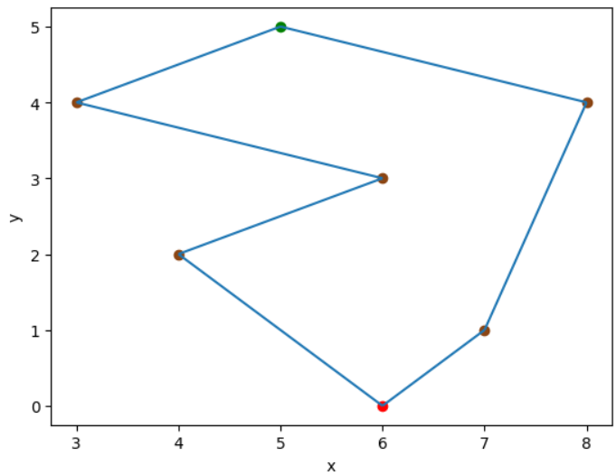

Rysunek 1: Wielokąt y-monotoniczny (nie posiada wierzchołków łączących i dzielących)

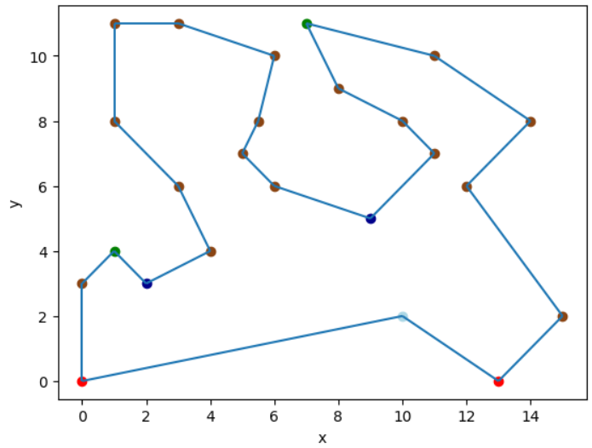

Rysunek 2: Wielokąt nie y-monotoniczny (posiada wierzchołki łączące i dzielące)

**Triangulacja wielokąta**

Na początku algorytmu sprawdzane jest, czy wielokąt jest y-monotoniczny, korzystając z opisanego wcześniej procesu. Następnie wierzchołki są podzielone na lewy i prawy łańcuch, gdzie najniższy trafia do prawego łańcucha, a najwyższy do lewego. Wierzchołki są sortowane według współrzędnej y, a lista jest odwracana, aby pierwszym elementem był wierzchołek o najwyższej współrzędnej y. Pierwsze dwa wierzchołki po sortowaniu (odpowiednio o najwyższych współrzędnych) trafiają na stos.

Następnie przegląda się pozostałe wierzchołki z posortowanej listy i dodaje krawędzie tworzące trójkąty. Jednak dodawanie krawędzi podlega pewnym warunkom:

Jeśli analizowany wierzchołek znajduje się na innym łańcuchu niż wierzchołek na szczycie stosu, łączy się go ze wszystkimi wierzchołkami na stosie, które nie są sąsiadami, a następnie pozostawia dwa ostatnie analizowane wierzchołki na stosie.

Jeśli analizowany wierzchołek znajduje się na tym samym łańcuchu co wierzchołek na szczycie stosu, rozważane są dwa przypadki:

Jeżeli utworzony trójkąt należy do wielokąta, a wierzchołek na szczycie stosu nie jest sąsiadem analizowanego wierzchołka, usuwany jest wierzchołek ze stosu, a wierzchołki łączone są krawędzią.

Jeżeli utworzony trójkąt nie należy do wielokąta, analizowane wierzchołki są umieszczane na stosie.

Algorytm zwraca dwie informacje: przekątne dodane w trakcie jego działania oraz sceny umożliwiające rekonstrukcję wykresu i działania algorytmu. Przekątne są oznaczone na wykresie kolorem niebieskim, nieanalizowane wierzchołki - kolorem zielonym, aktualnie analizowany wierzchołek - kolorem żółtym, wierzchołki na stosie - kolorem czerwonym, a wierzchołek, z którym połączony jest aktualny wierzchołek w danym momencie, oznaczony jest kolorem fioletowym. Pod wykresem znajdują się informacje dotyczące tego, czy wielokąt jest y-monotoniczny, liczby przekątnych dodanych przez algorytm oraz współrzędnych samych przekątnych.

1. **Analiza wyników:**

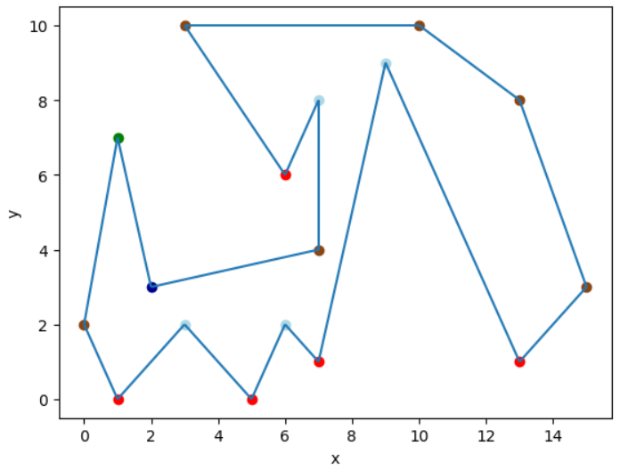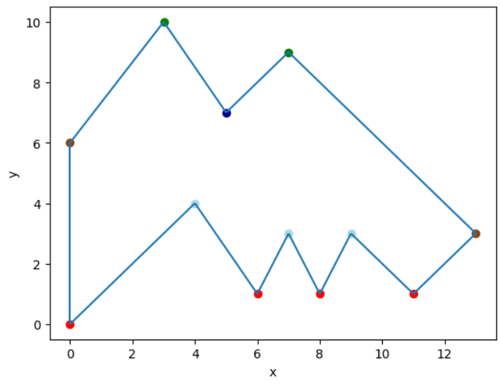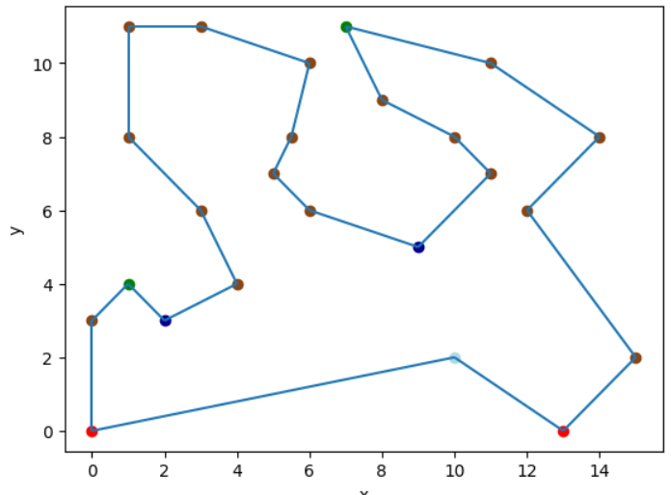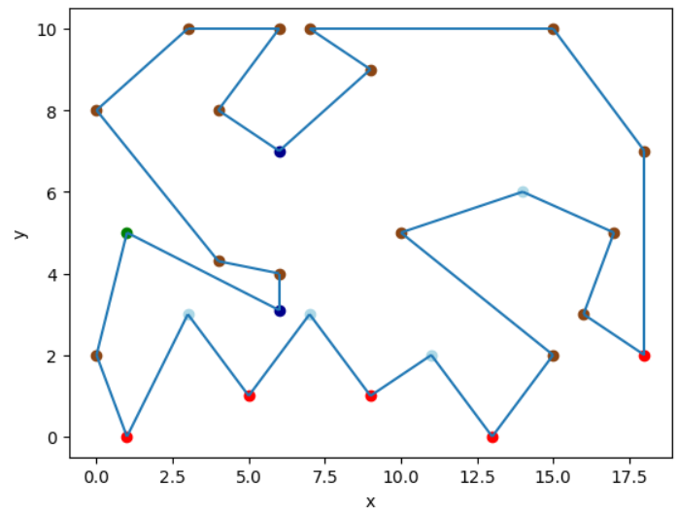

Rysunek 3: Rysunki wielokątów nie y-monotonicznych

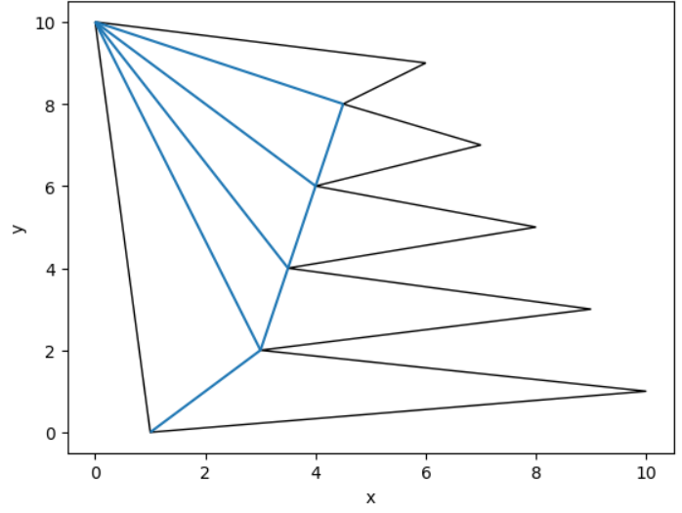 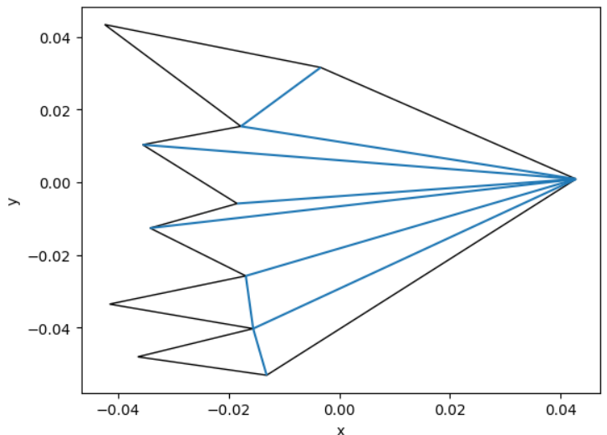 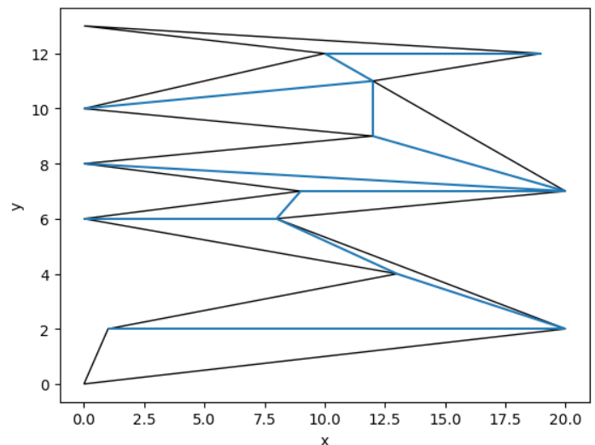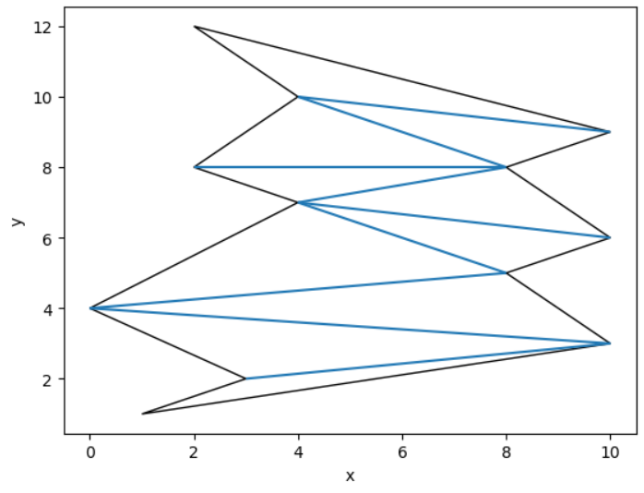

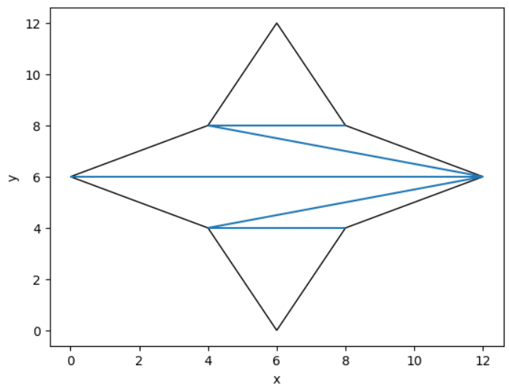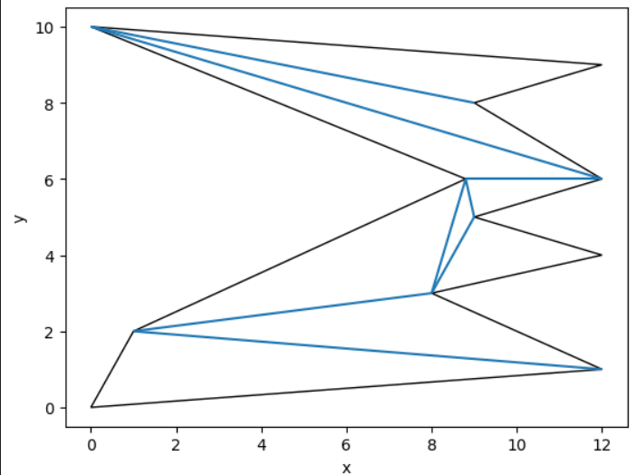

Rysunek 4: Triangulacje wielokątów y-monotonicznych

Triangulacje zwracamy jako listę krawędzi i przekątnych